Pri príležitosti stého výročia jeho smrti D. Nuno Brás hovorí, že Beato Carlos je "požehnaním pre svet"
Biskup z Funchalu tvrdil, že v týchto dňoch, poznačených vojnou, ktorá napadá Európu, sa musíme pozrieť na príklad tohto svätého cisára a požiadať ho, aby bol orodovníkom pri hľadaní a budovaní mieru.
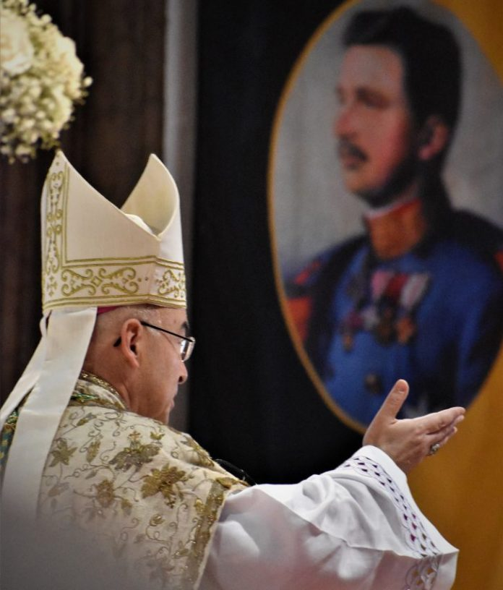
Katedrála vo Funchale bola v piatok 1. apríla ráno stredobodom pozornosti sveta. Tam sa slávila pápežská Eucharistia, s ktorou diecéza oficiálne poukázala na sté výročie smrti rakúskeho cisára Karola, ktorého pozostatky ležia v kostole Panny Márie z hory.
D. Nuno Brás predsedal tejto slávnosti, na ktorej sa zúčastnili mnohí príbuzní Svätého cisára, za prítomnosti hlavných regionálnych autorít a nielen D. Duarte de Bragança a členov modlitebných líg, pútnikov a oddaných ostrova a mimo neho, ktorí si nechceli túto príležitosť opäť nechať ujsť, vyjadriť svoj obdiv a náklonnosť k mužovi, ktorý bol príkladom na rôznych úrovniach.
V homílii tejto Eucharistie, koncelebrovanej kňazmi z diecézy Funchal, Maďarska, Rakúska a Talianska, biskupi vrátane biskupa Teodora de Faria a maďarského kardinála Pétera Erdöa, biskup z Funchalu to zdôraznil a potvrdil, že blahoslavený Karol je "požehnaním pre celý svet", zdôrazňujúc rozmer blahoslaveného Karola "v našej dobe".
"V týchto dňoch, opäť poznačených vojnou, ktorá napadá našu Európu, sa musíme pozrieť na príklad tohto svätého cisára," povedal D. Nuno. Cisár, ktorý si spomenul, "sa snažil o mier; Ale aj cisár, ktorý "vdýchol" vnútorný pokoj, ktorý mohol vzísť len z Boha.

Carlos Spirit Building podporuje
Ale prelát začal svoju úvahu zdôrazňovaním, že "slovo evanjelia, ktoré sme práve počuli, nás pozýva, aby sme sa pýtali sami seba na súčasný spôsob života, charakterizovaný práve zmenou: nič sa nezdá byť správne a bezpečné a zdá sa, že sa s tým vyrovnávame".
Z tohto dôvodu, ďaleko od toho, aby bránila rozvoju a pokroku, "istá konštrukcia, ku ktorej nás evanjelium pozvalo, založená na Božom slove, je skôr zárukou, že všetok tento pohyb a pokrok sa nestratí v realite bezdôvodne, v smere bez osudu, v meniacom sa smere, pre ktorý nikdy nebude vietor temnoty", Zdôraznil prelát.
"Všimol si to zvláštnym spôsobom princ Carlos," poznamenal. Vernosť Bohu a záväzky, ktoré mu Boh zveril pri korunovácii apoštolského kráľa Maďarska, ho vždy viedli a osvietili v chápaní reality a hľadaní ciest, ktoré by viedli k šťastnému životu pre všetkých.
Urobil tak ako vládca ríše, hľadajúc nové cesty, ktoré by reagovali na nové potreby; Ale urobil to aj ako veriaci, žijúci z viery." A to je pravda, "ruka Božia ruka Zita ho spoznala: keď sa ho novinár opýtal, ako ona a Charles našli silu prekonať prenasledovania a zrady, na ktoré sa zamerali, odpovedala: "Bez viery by to bolo nemožné."
"V týchto dňoch, opäť poznačených vojnou, ktorá napadá našu Európu, sa musíme pozrieť na príklad tohto svätého cisára," zdôraznil prelát. Cisár, dodal, "sa snažil o mier; Ale aj cisár, ktorý "vdýchol" vnútorný pokoj, ktorý mohol vzísť len z Boha.
V Carlosovi, vysvetľuje D. Nuno Brás, "slová Listu Efezanom, ktoré sme práve počuli, sa naplnili: "Nebojujeme proti telu a krvi, ale proti temnote, ktorá dominuje tejto doby" (Ef 6, 12).
Iba Eucharistia a modlitba – Božie slovo – vydržali duchovné budovanie kardinála Charlesa. Objavil v nich "božiu výzbroj". A v skutočnosti sa s ním obliekol. Bola to Eucharistia, ktorá mu dala silu v boji za pokoj – boj, ktorý skutočne bojoval proti "temným dominantám".
1 z 27

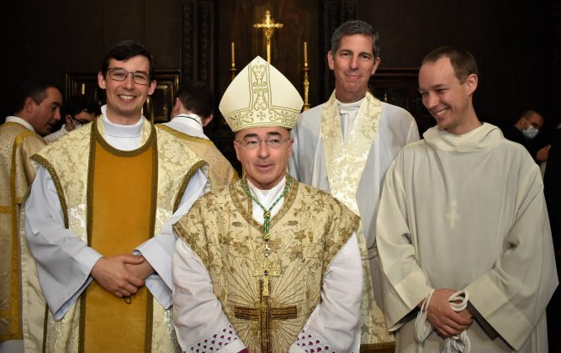
Ilustračné foto: Duarte Gomes
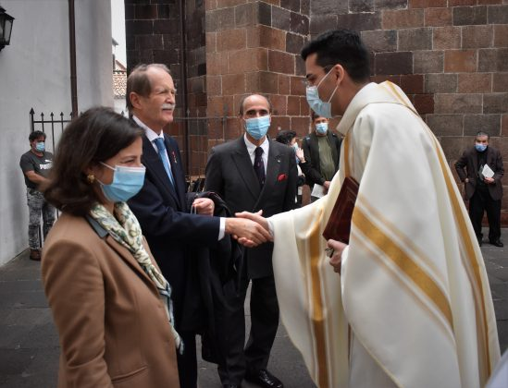
Ilustračné foto: Duarte Gomes
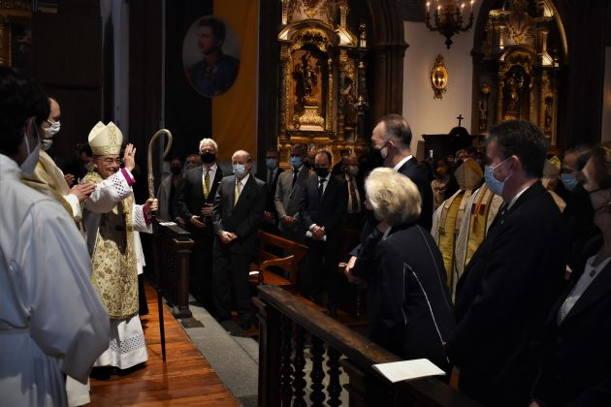
Ilustračné foto: Duarte Gomes
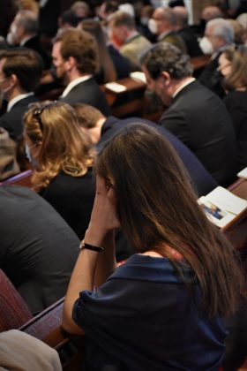
Ilustračné foto: Duarte Gomes
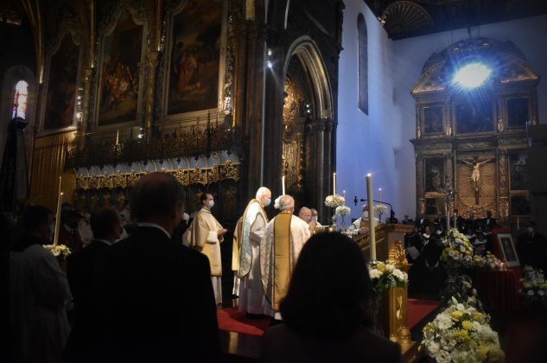
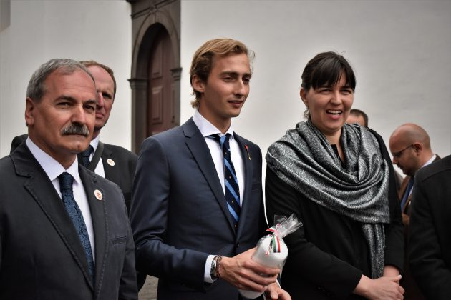
Ilustračné foto: Duarte Gomes
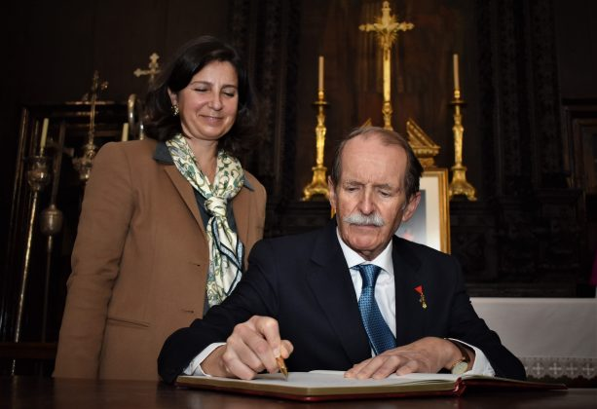
Ilustračné foto: Duarte Gomes
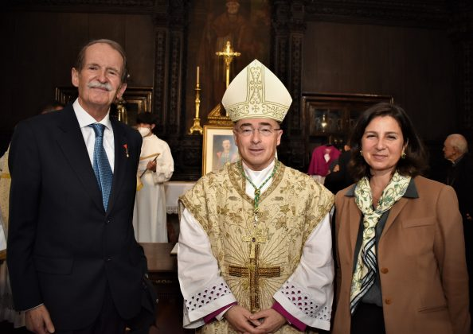
Ilustračné foto: Duarte Gomes
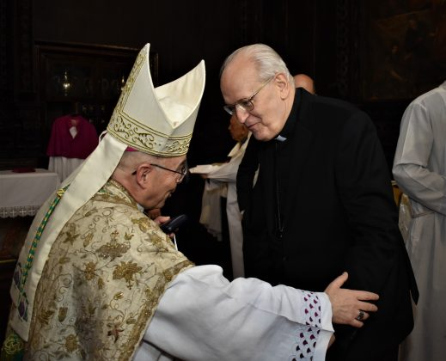
Ilustračné foto: Duarte Gomes
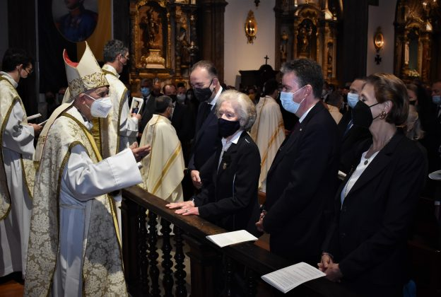
Ilustračné foto: Duarte Gomes
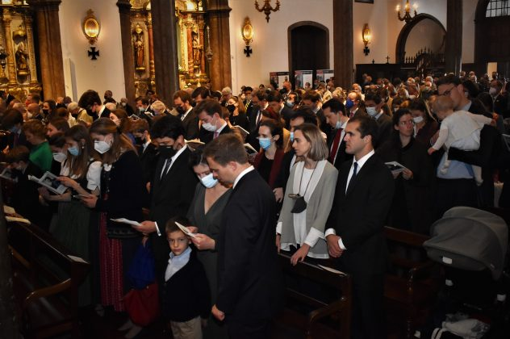
Ilustračné foto: Duarte Gomes
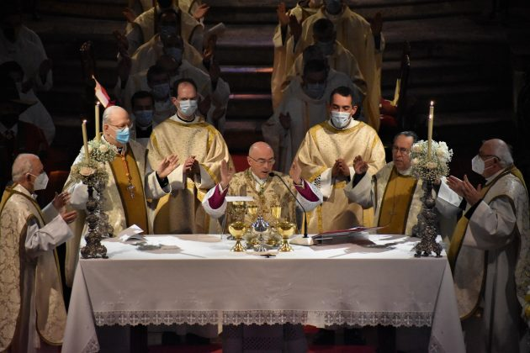
Ilustračné foto: Duarte Gomes
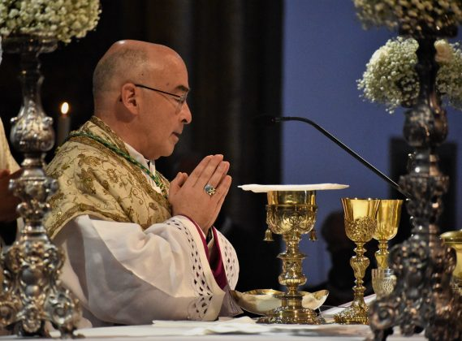
Ilustračné foto: Duarte Gomes
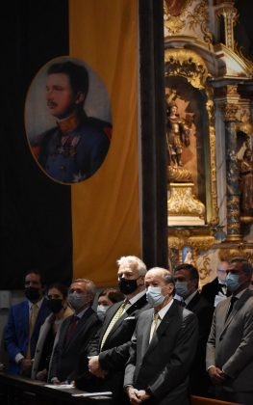
Ilustračné foto: Duarte Gomes
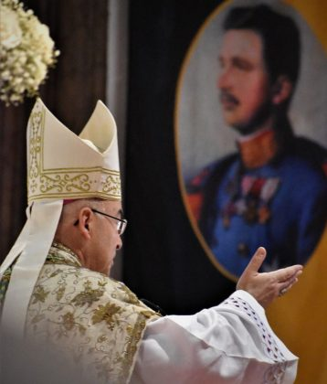
Ilustračné foto: Duarte Gomes
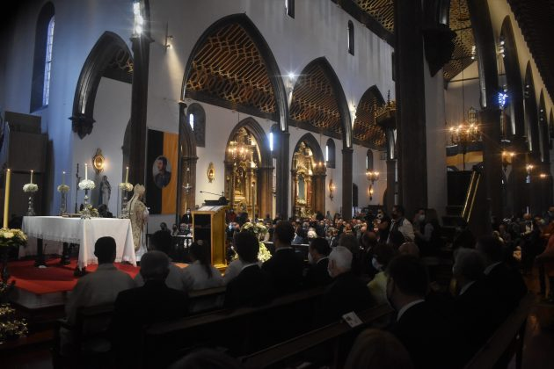
Ilustračné foto: Duarte Gomes
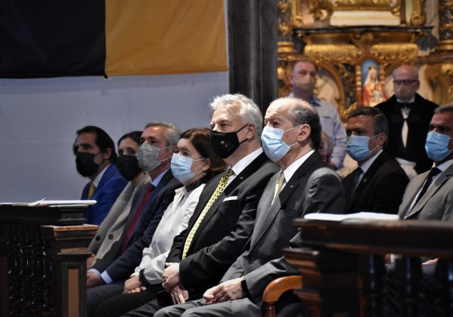
Ilustračné foto: Duarte Gomes
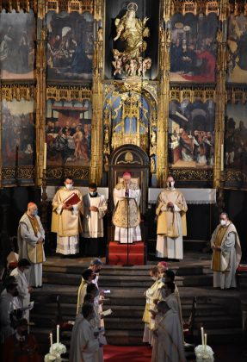
Ilustračné foto: Duarte Gomes
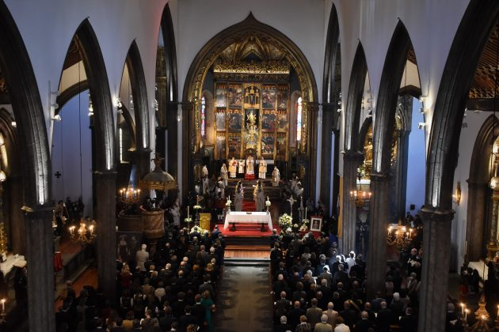
Ilustračné foto: Duarte Gomes
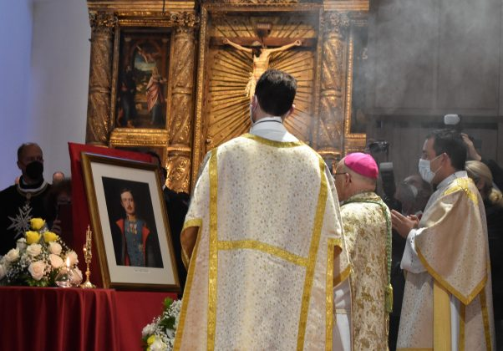
Ilustračné foto: Duarte Gomes
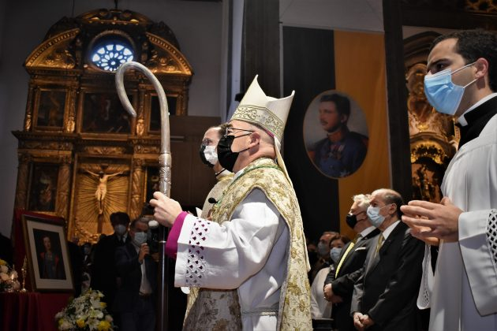
Ilustračné foto: Duarte Gomes
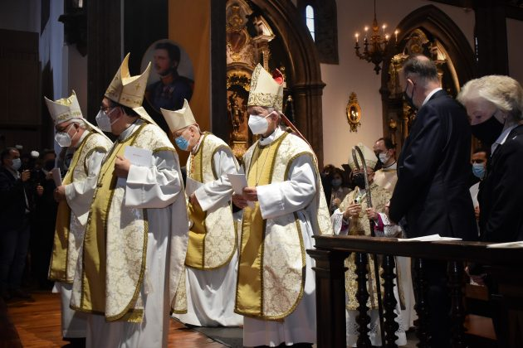
Ilustračné foto: Duarte Gomes
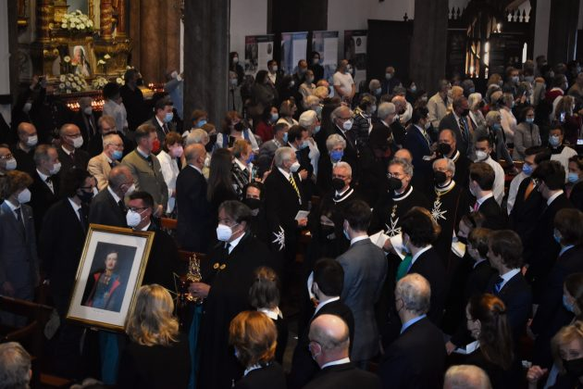
Ilustračné foto: Duarte Gomes
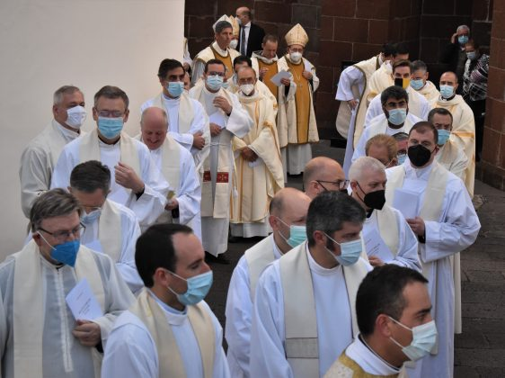
Ilustračné foto: Duarte Gomes
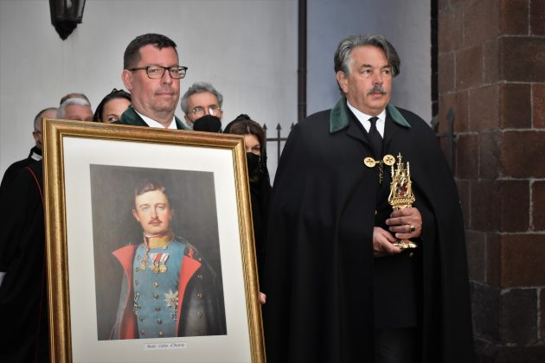
Ilustračné foto: Duarte Gomes
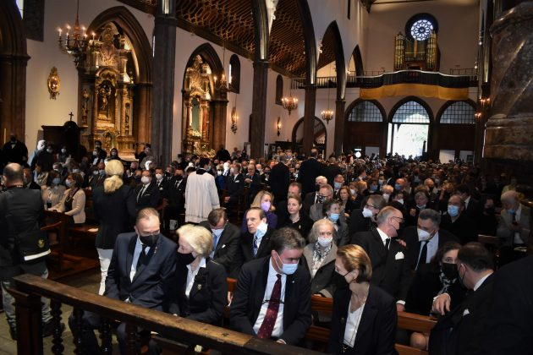
Ilustračné foto: Duarte Gomes
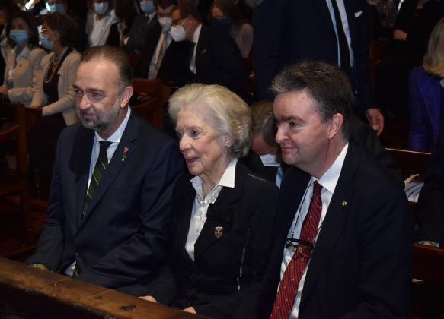
Ilustračné foto: Duarte Gomes

Porazený v očiach mnohých
Diecézny biskup však poznamenal: "V očiach mnohých bol Charles porazený: jeho úsilie o mier nebolo úspešné, rovnako ako jeho pokusy o udržanie vlády a jednoty ríše."
Exil, utrpenie a smrť boli výsledkom ich lojality k Bohu a k ľudu Rakúsko-Uhorska. Ale tiež to nebolo tak Kristov život, pýtal sa biskup z Funchalu. V Karolovom živote to bola "forma Krista", ktorá sa každým dňom stávala jasnejšou, čo rástlo smerom k čoraz väčšiemu stotožneniu sa s Ukrižovaným Pánom.
Pápež František D. Nuno povedal, že Charles "bol predovšetkým dobrým otcom rodiny a ako takým služobníkom života a pokoja. S vojnou sa stretol ako vojak na začiatku prvej svetovej vojny. Po prevzatí kráľovstva v roku 1916 a citlivosti na hlas pápeža Benedikta XV. urobil všetky svoje silné stránky pre mier za cenu, že bol nepochopený a zosmiešňovaný.
Aj v tomto nám ponúka príklad, ktorý je vhodnejší ako kedykoľvek predtým, a môžeme ho vzývať ako orodovníka, aby sme od Boha získali pokoj pre ľudstvo.

Príklad a orodovník
"Príklad a orodovník: to je dôvod, prečo je Charles požehnaním pre svet," zdôraznil D. Nuno. Charles nám ukazuje, ako byť kresťanmi, katolíkmi v našom svete: inšpiruje nás oddanosť, vernosť Kristovi, poslušnosť Cirkvi našej Matky; ukazuje nám, ako sa živiť Eucharistiou; ako by sme sa mali modliť a mať úctu k Panne Márii; ako sa starať o rodinu uprostred toľkých zamestnaní; ako milovať druhých a starať sa o najslabších; Ako budovatelia pokoja v našich dňoch.
Ako orodovník s Bohom nám dáva istotu, že budeme prezentovať naše modlitby Otcovi. A je toľko žiadostí, ktoré chceme skrze neho predložiť Bohu! A musíme to urobiť, pretože posvätnosť jeho života (a najmä spôsob, akým žil smrť) je zárukou toho, že v ňom môžeme nájsť pomoc a útechu v našich ťažkostiach.
D. Nuno Brás ukončil svoju úvahu o tomto veľmi zvláštnom dni pre dejiny funchalskej diecézy a prial si, aby "to bol princ Carlos, v našej dobe a sto rokov po jeho smrti, príklad existencie postavený na Božom slove a orodovník pri hľadaní a budovaní pokoja".
Táto slávnostná Eucharistia, ktorá bola vysielaná naživo prostredníctvom rôznych digitálnych platforiem, rádia, Funchalskej diecézy, Kostola stolice, farnosti Monte a kanála "naminhaterra.com", slávnostne usporiadala zbor Câmara da Madeira pod vedením Maestriny Zélie Gomesovej.
Na bočných dverách stolice je výstava o živote a svätosti pápeža Karola, ktorú je možné navštíviť po celý deň, na laviciach bola ešte stránka s náznakmi slávenia a modlitby za kanonizáciu Blahorečenia.
Diecézna spomienka na sté výročie bude pokračovať slávnostnou Eucharistiou dnes o 19:00 v monteskom kostole, ktorému opäť predsedá biskup z Funchalu.
Je potrebné pripomenúť, že madeirská cirkev prežíva jubilejný čas na oslavu "svedectva a svätosti" princa Charlesa, ktorý začal 24. marca a ide na liturgickú pamiatku princa Charlesa, 21. októbra 2023. Karola Rakúska blahorečil sv. Ján Pavol II. 3. októbra 2004 v Ríme.
V plnom znení portugalská verzia homílie biskupa z Funchalu.
100. výročie úmrtia oslavy Blahoslaveného Carlosa
v katedrále vo Funchale
1. apríla 2022
1. "Každý, kto počuje moje slová a uvádza ich do praxe, je ako rozvážny človek, ktorý postavil svoj dom na skale. Pršalo, prichádzali prívaly a fúkali vietor proti tomu domu; ale nespadol, lebo bol založený na skale" (Mt 7,24-25).
Slovo evanjelia, ktoré sme práve počuli, nás pozýva položiť si otázku o súčasnom spôsobe života, charakterizovanom práve zmenou: nič sa nezdá byť správne a bezpečné a zdá sa, že s tým vychádzame.
Je to preto dôvod pýtať sa – ako to robia mnohí naši súčasníci: v dnešnej dobe stojí za to "počúvať Božie slovo a uviesť ho do praxe"? To isté platí: stojí za to pokúsiť sa byť pevným a bezpečným domom, ktorý odoláva tvárou v tvár búrkam? Nie je vhodnejšie byť ako tá iná budova, ktorá sprevádza chuť vetra (aj keď je búrlivá) a zrúti sa, a potom opäť stúpa a znova sa zrúti? Nedá Božie slovo pocit túžby po každom učeníkovi, ktorý je pevnou, nehybnou skutočnosťou, bez zohľadnenia zmeny sveta? Nie ste znesvätení v skutočnosti neznesiteľným tradicionalizmom, ktorý by nútil učeníkov, aby boli navždy väzňami minulosti?
Vieme, ako sv. Vincent de Lérins odpovedal na túto zásadnú otázku rozlišovaním skutočného pokroku od zmeny k viere: "Je potrebné, aby v priebehu vekov a storočí inteligencia, veda a múdrosť každého človeka, každého človeka a celej Cirkvi neustále rástli a rozvíjali. Ale tento vývoj vo viere sa musí uskutočniť podľa jej prirodzenosti, t. j. zachovávania identity dogmy, náuky a jej významu" (1,23). Preto, ďaleko od toho, aby sme bránili rozvoju a pokroku, istá konštrukcia, ku ktorej nás evanjelium pozvalo, založená na Božom slove, je skôr zárukou, že všetok tento pohyb a pokrok sa nestratí v realite bezdôvodne, v smere bez osudu, v meniacom sa smere, pre ktorý nikdy nebude vietor prítomnosti.
Všimol si to zvláštnym spôsobom, Blahoslavený Carlos. Vernosť Bohu a záväzky, ktoré mu Boh zveril pri korunovácii apoštolského kráľa Maďarska, ho vždy viedli a osvetľovali v chápaní reality a pri hľadaní spôsobov, ktoré by viedli k šťastnému životu pre všetkých. Urobil to ako vládca ríše a hľadal nové cesty, ktoré by reagovali na nové potreby; Ale urobil to aj ako veriaci, žijúci na základe viery. To ho uznalo za Božiu handru Zita: keď sa ho novinár opýtal, ako ona a Charles našli silu prekonať prenasledovania a zrady, na ktoré boli zacielené, odpovedala: "Bez viery by to bolo nemožné."
2. "Vezmeš si dediča trónu, Želám mu všetky požehnania" – po vypočutí týchto slov pápeža Pia X. ho Zita chcela prerušiť, aby povedala Jeho Svätosti, že arcivojvoda Karol nie je bezprostredným dedičom Františka Jozefa. A ja sa radujem nekonečne, pretože Charles je odmenou, ktorú Boh ponechal pre svoju rodinu, za všetko, čo urobila pre Cirkev. Keď je cisárovnou, je potrebné s ním urobiť všetko, čo je v jeho silách, aby sa vojna skončila." Po odchode z audiencie (bolo to v júli 1911) Zita komentoval svoju matku: "Vďaka Bohu, pápež nie je neomylný vo veciach politiky."
O tri roky neskôr sa však pápežove slová ukázali ako pravdivé. Môžeme v nich rozpoznať akési proroctvo. Slová sv. Pia X. sa mýlili len v jednej veci: Karol je požehnaním nielen pre svoju rodinu, ale aj pre celú Cirkev a pre celý svet. A osobitným spôsobom je to požehnanie pre tento ostrov, ktorý Božia ruka Zita chcela, aby bola strážcom tela blahoslaveného Karola.
V týchto dňoch, opäť poznačených vojnou, ktorá napadá našu Európu, sa musíme pozrieť na príklad tohto svätého cisára.
Súčasný historik hovorí, že po prevzatí vedenia ríše bol Charles "posadnutý" dosiahnutím mieru. "Cisár mieru" - tak to bolo známe. cisár, ktorý sa snažil o mier; Ale aj cisár, ktorý "vdýchol" vnútorný pokoj, ktorý mohol vzísť len od Boha.
V Charlesovi sa úplne naplnili slová Listu Efezanom, ktoré sme práve počuli: "Nebojujeme proti telu a krvi, ale proti temnej nadvláde tejto doby" (Ef 6,12).
Iba Eucharistia a modlitba – Božie slovo – vydržali duchovné budovanie kardinála Charlesa. Objavil v nich "božiu výzbroj". A v skutočnosti sa s ním obliekol. Bola to Eucharistia, ktorá jej dodala silu v boji za pokoj – boj, ktorý skutočne bojoval proti "temným dominantám".
V očiach mnohých bol Charles porazený: jeho úsilie o mier bolo neúspešné, rovnako ako jeho pokusy o udržanie vlády a jednoty ríše. Vyhnanstvo, utrpenie a smrť boli výsledkom jeho lojality k Bohu a k ľudu Rakúsko-Uhorska. Ale nebol to aj Kristov život? V Charlesovom živote to bola "forma Krista", ktorá sa každým dňom stávala jasnejšou, čo rástlo smerom k čoraz väčšiemu stotožneniu sa s Ukrižovaným Pánom.
Ako povedal pápež František, bol predovšetkým dobrým otcom rodiny a ako takým služobníkom života a pokoja. S vojnou sa stretol ako vojak na začiatku prvej svetovej vojny. Po tom, čo v roku 1916 prevzal kráľovstvo a bol
Citlivý na hlas pápeža Benedikta XV., obohacoval všetky svoje sily pre mier, za cenu, že bol nepochopený a zosmiešňovaný. Aj v tomto nám ponúka príklad, ktorý je vhodnejší ako kedykoľvek predtým, a môžeme ho vzývať ako orodovníka, aby sme od Boha získali pokoj pre ľudstvo."
Príklad a orodovník: preto je Charles požehnaním pre svet.
Ako príklad nám ukazuje, ako byť kresťanmi, katolíkmi v našom svete: inšpiruje nás oddanosť, vernosť Kristovi, poslušnosť Cirkvi našej Matky; ukazuje nám, ako sa živiť Eucharistiou; ako by sme sa mali modliť a mať úctu k Panne Márii; ako sa starať o rodinu uprostred toľkých zamestnaní; ako milovať druhých a starať sa o najslabších; Ako budovatelia pokoja v našich dňoch.
Ale ako orodovník s Bohom nám dáva istotu, že budeme prezentovať naše modlitby Otcovi. A je toľko žiadostí, ktoré chceme skrze neho predložiť Bohu! A musíme to urobiť, pretože svätosť jeho života (a najmä spôsob, akým žil smrť) je zárukou, že v ňom môžeme nájsť pomoc a útechu v našich ťažkostiach.
Nech je Torto Carlos, v našej dobe a sto rokov po jeho smrti, príkladom existencie postavenej na Božom slove a orodovníkom pri hľadaní a budovaní pokoja.
H.E. Chevalier Stanislav Holák, GCLJ
Prior Magnus

